ANEXOS
E
MODELOS

PARA A PRESTAÇÃO DE CONTAS

TRIBUNAL DE CONTAS DO ESTADO DE SÃO PAULO

ANEXO RP-01 - REPASSES A ÓRGÃO PÚBLICOS

RELAÇÃO DE VALORES TRANSFERIDOS DECORRENTRES DE CONVÊNIO OU CARACTERIZADOS COMO AUXÍLIOS, SUBVENÇÕES OU CONTRIBUIÇÕES.

EXERCÍCIO:
ÓRGÃO CONCESSOR:
 |  |  | LEI |  | CONVÊNIO
TIPO | BENEFICIÁRIO E CNPJ | ENDEREÇO (Rua, nº, cidade e CEP) | Nº | DATA | Nº | DATA | FINALIDADE | DATA DO PAGTO | FONTE (***) | VALOR EM REAIS
TOTAL

LOCAL e DATA:
RESPONSÁVEL: (nome, cargo e assinatura)
(*) Auxílio, subvenção ou contribuição
(**) Fonte de recursos: Federal e estadual

TRIBUNAL DE CONTAS DO ESTADO DE SÃO PAULO

ANEXO RP-02 - REPASSES A ÓRGÃOS PÚBLICOS

RELAÇÃO DOS GASTOS

ÓRGÃO CONCESSOR:
TIPO DE CONCESSÃO: (*)
LEI AUTORIZADORA ou CONVÊNIO:
OBJETO:
EXERCÍCIO:
ÓRGÃO BENEFICIÁRIO:
CNPJ:
ENDEREÇO e CEP:
RESPONSÁVEL(IS) PELO ÓRGÃO:
VALOR TOTAL RECEBIDO NO EXERCÍCIO:

I – DESPESAS PROCESSADAS POR AJUSTES (**)

AJUSTE Nº | DATA | CONTRATADO / CNPJ | OBJETO | LICITAÇÃO Nº  (***) | FONTE  (****) | VALOR GLOBAL DO AJUSTE | VALOR REPASSADO NO EXERCÍCIO
TOTAL

II – OUTRAS DESPESAS NÃO RELACIONADAS NA TABELA ANTERIOR

DATA DO DOCUMENTO | ESPECIFICAÇÃO DO DOCUMENTO  (NOTA FISCAL, RECIBO) | NATUREZA DA DESPESA RESUMIDAMENTE | FONTE  (****) | VALOR
TOTAL

LOCAL e DATA:
RESPONSÁVEL: (nome, cargo e assinatura)

(*) Convênio ou auxílio, subvenção ou contribuição.
(**) Contrato; contrato de gestão; termo de parceria; termo de colaboração; termo de fomento etc.
(***) Modalidade ou, no caso de dispensa e/ou inexigibilidade, a base legal.
(****) Fonte de recursos: federal ou estadual.

USAR PAPEL TIMBRADO DA PREFEITURA

DECLARAÇÃO DE CONFORMIDADE

Eu, .......................................................................,Prefeito do Município de

............................................................. no exercício de minhas atribuições legais, declaro para os devidos fins de análise de Prestação de Contas, o que segue:

1. Que os documentos apresentados, notadamente Notas Fiscais, Recibos, Contratos e congêneres são regulares, verídicos e idôneos;

2. Que os referidos documentos foram efetivamente empregados na realização do objeto celebrado, em conformidade ao Plano de Trabalho e dentro das cláusulas pactuadas do Termo de Fomento , combinadas com artigos 15, 16 e 17 e da Lei Complementar 101 de 04 de Maio de 2000.

- Que os valores constantes nas Notas Fiscais, Recibos, Contratos e congêneres são compatíveis com os praticados no mercado e adequados à sua destinação final, conforme grade comparativa de preços apresentada e Plano de Trabalho.

E por derradeiro atesto finalmente, o pleno atendimento aos princípios da Legalidade, Impessoalidade, Moralidade, Publicidade, Eficiência e Economicidade, segundo a Constituição Federal de 1988, referente a Administração Pública seguindo o presente assinado por mim e pelo representante do Conselho Fiscal desta entidade.

_______________________ _____________________

PREFEITO CONTADOR E CRMC

USAR PAPEL TIMBRADO DA PREFEITURA

MODELO

CONCILIAÇÃO BANCÁRIA
RECEITA |  |  |  | DESPESA
DATA |  | HISTÓRICO | VALOR | DATA | NOME DO CREDOR | NÚMERO DO CHEQUE | NOTA FISCAL | VALOR
 |  | TOTAL |  |  |  | TOTAL
 |  | LOCAL E DATA
 |  | _________________________ |  |  | ____________________________________________
 |  | PREFEITO |  |  | CONTADOR E/OU CONTROLE INTERNO

USAR PAPEL TIMBRADO DA PREFEITURA

DEMONSTRATIVO DE GASTOS DA CONTRAPARTIDA

DATA | RAZÃO SOCIAL | OBJETO | NOTA FISCAL | VALOR
Colocar a data de emissão da nota fiscal ou recibo | Nome da empresa contratada ou do prestador de serviço | Que tipo de material foi adquirido ou que tipo de serviço foi contratado | Número da nota fiscal ou recibo | Valor pago com a verba de contrapartida
 |  |  | TOTAL R$

 | LOCAL E DATA
 | _________________________ |  |  | ____________________________________________
 | PREFEITO |  |  | CONTADOR COM NÚMERO DO CRC

INSTRUÇÃO PARA EMISSÃO DA DARE
Guia de Recolhimento

Site : www.pagamentos.fazenda.sp.gov.br

PASSO 1

- Selecionar :
.
Contribuinte / Usuário
Acessar sem me identificar

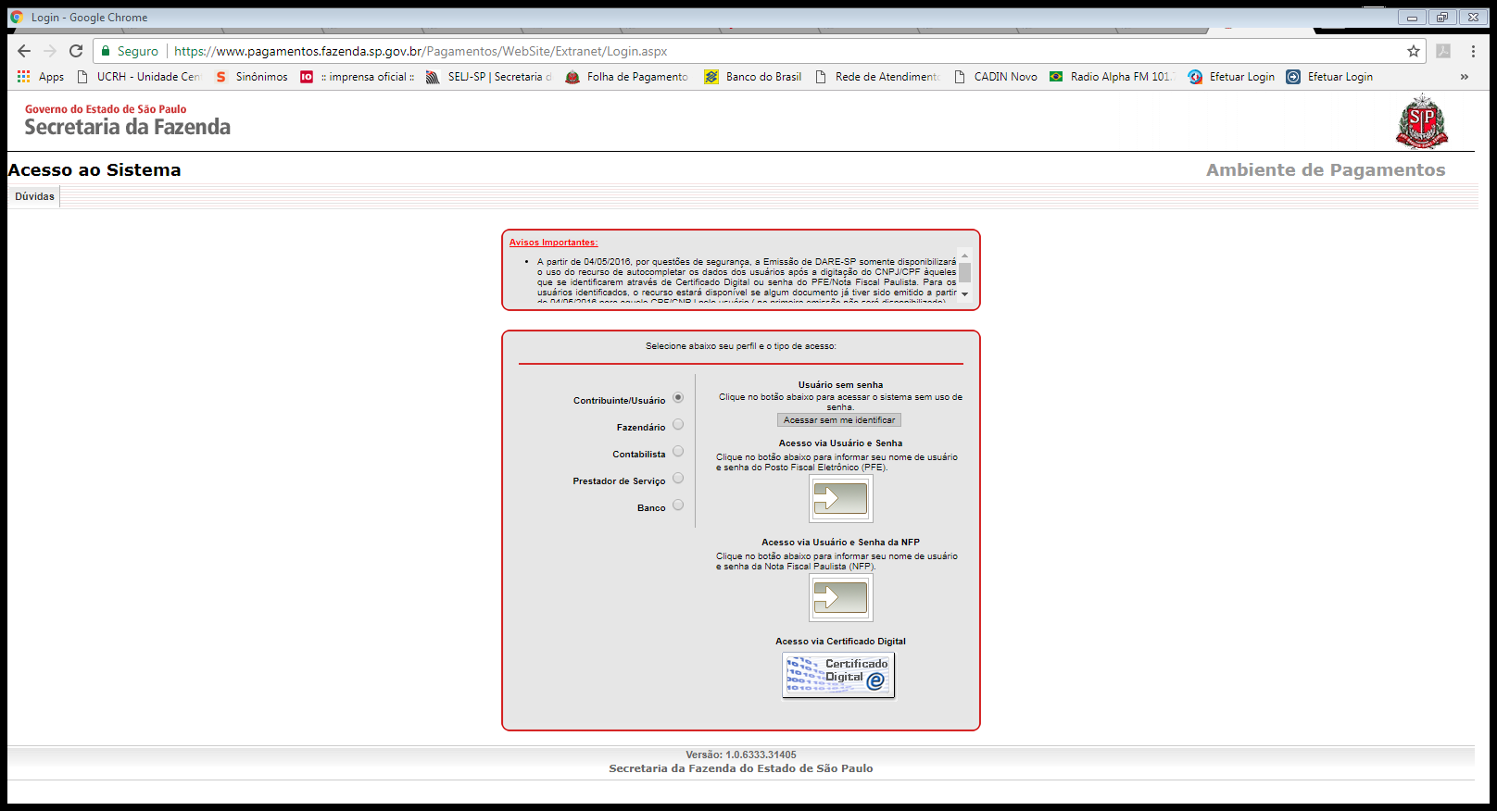

PASSO 2

- Selecionar :

Aba:
Demais Receitas

Selecione Órgão e Serviço:

Órgão
OUTROS ÓRGÃOS – Órgãos Diversos

6737 – Indenização e Restituições

Serviço

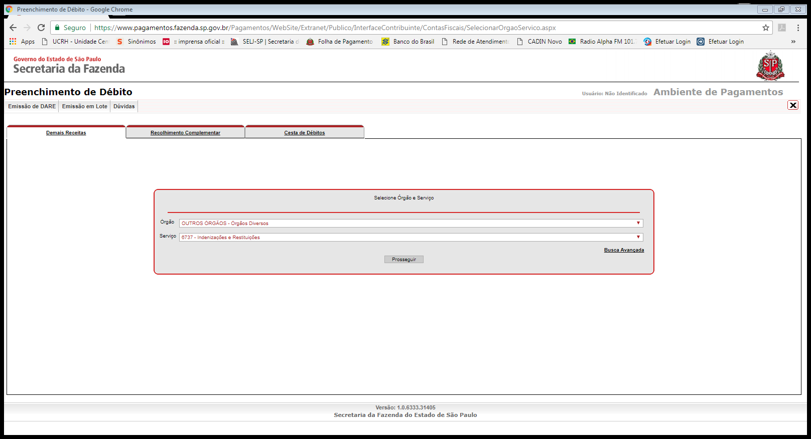

PASSO 3
Adicionar
Preencha os campos abaixo e clique em :

ATENÇÃO: ao emitir a Guia e realizar o pagamento, enviar com a Prestação de Contas à Secretaria de Esportes e Lazer Juventude, conforme Roteiro e Instruções.

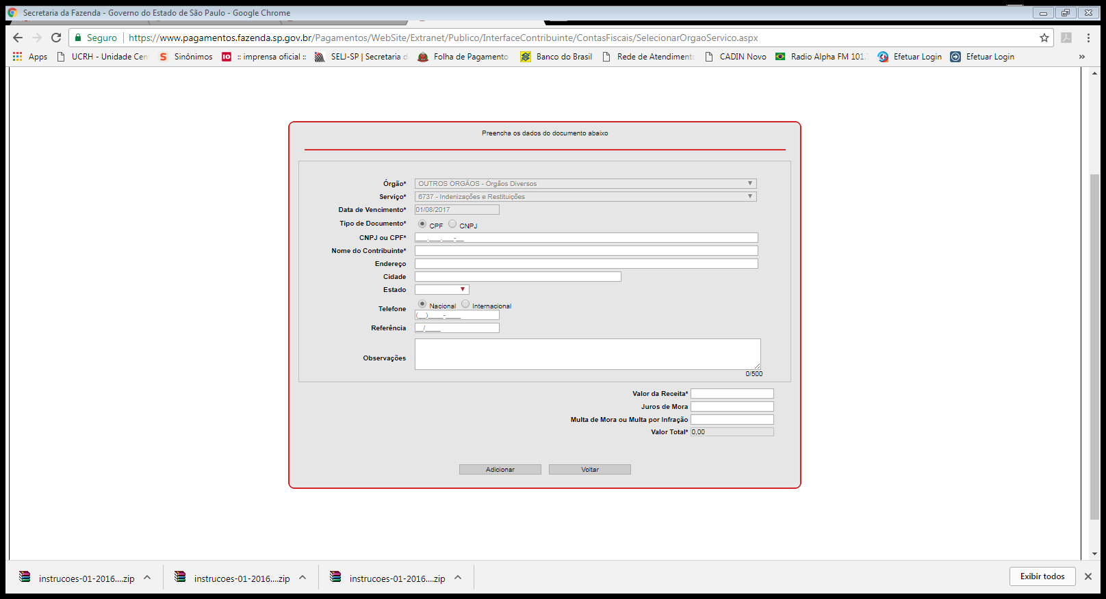

Cvb/gtc2017

